Уважаемые родители!

Я надеюсь,
что представленный мной материал
поможет Вам
в оздоровлении, закаливании
детского организма,
в играх с водой, на воде и под водой,
в обучении плаванию.
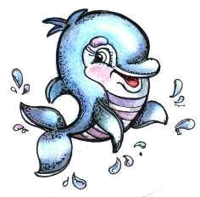

Плавание
укрепляет здоровье,
развивает такие качества,
как смелость, уверенность в себе,
формирует двигательные навыки.

По всем интересующим вопросам
Вы можете обратиться
за помощью
к инструктору по физической культуре (плавание)
детского сада № 37»Дружная семейка»

Чубаровой Елене Викторовне

дни консультаций | время консультаций
вторник | 17.00-18.00
четверг | 17.00-18.00

Уважаемые родители!

Возобновляются занятия
по оздоровлению и обучению плаванию
детей

Температура воды в бассейне 30⁰-35⁰ С, у нас тепло и уютно.

Для занятий в бассейне необходимо:

1. Шапочка резиновая, или тканевая должна быть по размеру, плотно облегать голову ребенка;
2.Трусики для купания (лучше трикотажные, т.к ребенку их легче надеть)
3. Мочалка (небольшого размера, должна поместиться в руку ребенка)
4. Халат махровый с капюшоном
(его удобно одевать на влажное тело, ребенок не простынет по пути в группу)
5. Плотный пакет небольшого размера с ручками
(лучше специальная сумочка, она более удобна для детей)

Главный эффект плавания – закаливание. Конечно, организм укрепится не сразу, и не исключено, что ребенок после первых занятий заболеет. Это не значит, что нужно перестать плавать. Вылечились – и снова в бассейн, организм перестроится примерно через полгода, и юный пловец перестанет простужаться.

Ждем Ваших детей в нашем бассейне!

/ инструктор по физической культуре (плавание)
Чубарова Е.В./

Введение

Плавание - один из видов физического развития ребенка. Оно способствует оздоровлению, закаливанию, укрепляет нервную, дыхательную системы детского организма, стимулируют кровообращение, совершенствуют терморегуляцию, улучшают деятельность желудка и кишечника. Организм становится менее восприимчивым к простудным заболеваниям. Занятия плаванием развивают и укрепляют костно-мышечную систему, так как в воде тело находится практически в невесомости с включением в работу всех звеньев опорно-двигательного аппарата. При занятиях плаванием улучшается аппетит, крепче становится сон.
Формирование правильного навыка плавания возможно в том случае, если педагог в процессе обучения дошкольников плаванию наиболее целесообразно использует законы взаимодействия человека с водной средой. За последние годы с помощью объективных методов исследований проведены экспериментальные работы для определения эффективных путей улучшения методики обучения плаванию детей. Исследования констатировали факт, что плавание состоит из четырех разделов: спортивного, игрового, прикладного и фигурного. Для обучения плаванию детей дошкольного возраста рекомендовано игровое плавание, которое содержит разнообразные подвижные игры и развлечения в воде. Игры вызывают большие эмоции, повышают активность детей, способствуют появлению инициативы, воспитанию чувства товарищества и т.д.
Доказано, что плавание влияет не только на физическое развитие, но и формирует личность. Но не всем детям общение с водой доставляет удовольствие, некоторые боятся брызг воды, глубины. Поэтому первые шаги необходимо направить на преодоление этого чувства страха. Главное - контакт с водой и положительные эмоции. Если ребенок боится воды, ни в коем случае нельзя его заставлять делать какие-то задания. Пусть он походит по дну, побегает, попрыгает на месте в воде - это тоже большая польза и удовольствие.
Проработав с детьми в бассейне, я часто сталкиваюсь с боязнью воды. Это связано с определенными причинами: родители самостоятельно пытались научить ребенка плавать, либо ребенка толкнули в воду, или он выскользнул из надувного круга.
Умение плавать является навыком, необходимым человеку в самых разнообразных ситуациях. Поэтому задачи при обучении плаванию заключаются в том, чтобы дать детям возможность привыкнуть к условиям необычной среды, осваиваться в воде, привить им привычку и любовь к пользованию водой.
При обучении плаванию у детей формируются навыки личной и общественной гигиены, что играет важную роль в охране здоровья. Занятия плаванием развивает у детей настойчивость, смелость, дисциплинированность, самостоятельность.

Комплекс средств
при обучении плаванию

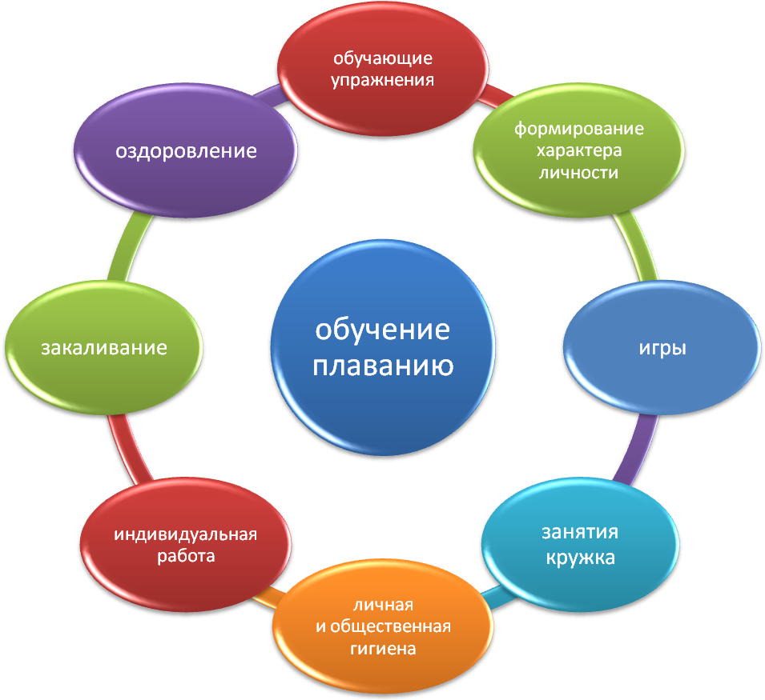

Закаливание
детей плаванием

Плавание, начиная с самого раннего возраста - одна из сильных форм воздействия на развивающийся организм.

Плавание - это совмещенное воздействие воды, воздуха, температуры и двигательной активности ребенка.

Плавание - не только закаливающая процедура, но и обучение способности держаться на воде и перемещаться по ее поверхности.

В настоящее время выявлены особенности влияния плавания на характер деятельности различных функциональных систем, на физическое развитие и заболеваемость детей.

Показано, что систематические занятия плаванием улучшается физическое развитие у 93,5% детей. При этом повысились по сравнению с не закаливающимися детьми линейные и весовые показатели, жизненная емкость легких, силовые характеристики скелетных мышц (Осокина Т.Н. 1961, 1978).

При систематическом купании, плавании сосудистая система человека приобретает свойство быстро приспособляться к изменениям температуры воды. Человек привыкает длительно находиться в среде с более низкой температурой. Температура кожи и тела в воде снижается меньше, быстрее восстанавливается после купания. Возникает стойкое приспособление к холоду.

Вот почему плавание является таким эффективным средством закаливания организма вообще и детей дошкольного возраста в особенности.

